Дата | Предмет | класс | Ф.И.О УЧИТЕЛЯ | Тема | Содержание урока
26.11 | Русский язык | 7 | Пляскина Т.В. | Контрольный диктант | Перепишите текст, раскрывая скобки, вставляя, где это необходимо, пропущенные буквы и знаки препинания.  В отсветах вечерн..й з..ри видне..тся зубчатый част..кол елей. Сгущаются сумерки и все и(с/з)чезает во мраке ночи.  Но вот выгляд..ва..т месяц и мя..ким светом загоняет потемки в лесную чащу серебря(н/нн)ым сиянием зал..вая (не)большую поляну. Ничто (не)нарушает тишины.  Вдруг хрус..нул снег. Это вышагивает дымчато(серый) лось. Преспокойно проб..рается к осинке и белогубой пастью хвата..т пахучую хвою, отфыркива..тся.  Приск..кал беляк пр(и/е)строился под (не)высокой но ветвистой елкой. Осинка помешала лосю, он м..хнул головой, и с треском обл..милась ветка. Зайчик ож..вился грациозно(3) пр(и/е)поднявшись на задних лапках(4). Зайцы всегда подб..рают(2) за лосями побеги осин.  Лось стоит среди снегов с..яющих от лу(н/н)ного света жует хвою а рядом зайч..нок грызет лосиный подарок. Гореч.. осинки косому слаще сахара.  Выполните обозначенные цифрами в тексте 1 языковые разборы:  (2) — морфемный и словообразовательный разборы слова;  (3) — морфологический разбор слова;  (4) — синтаксический разбор предложения.  Фото работы жду сегодня до 20.00
26.11 | Литературная Сибирь | 7 | Пляскина Т.В. | Евгений Евтушенко. | 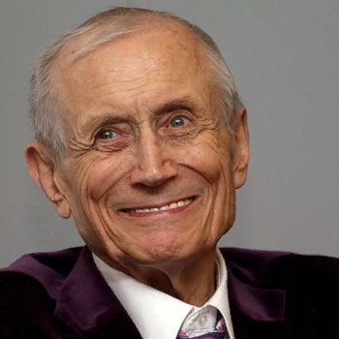  Поэт, режиссер, сценарист (род. 18. 7. 1932) Евгения Евтушенко многие соотечественники считают лучшим советским и российским поэтом. Его произведения всегда наполнены глубоким философским смыслом, невероятно лиричны. Кроме стихов, Евтушенко писал прозу, был режиссером, сценаристом, актером. Он является автором нескольких сборников стихов, романа «Не умирай позже смерти», поэмы «Бабий яр». В 1963 году литератора номинировали на Нобелевскую премию.  ДЕТСТВО  Поэт родился в городе Зима (Иркутская область) 18 июля 1932 года. Но в его паспорте значилась иная дата рождения – 1933 год. Подтасовка фактов была умышленной, сделанной по просьбе мамы будущего литератора, Зинаиды Ермолаевны Евтушенко. Она уменьшила возраст сына, чтобы не хлопотать о пропуске, необходимом для возвращения из эвакуации. В то время пропуск в Москву был необходим уже с 12 летнего возраста. Мама будущего поэта была геологом, поэтессой, имела звание Заслуженного деятеля культуры РСФСР.  Отцом поэта — тоже геолог и поэт-любитель Александр Рудольфович Гангнус. Он был представителем известного в России семейства с прибалтийско-немецкими корнями. Когда пришло время возвращаться в Москву, предусмотрительная мама выписала для сына новые метрики. Мальчик стал носить фамилию Евтушенко, поскольку к людям с немецкими фамилиями соотечественники в то время относились с вполне понятным предубеждением.  Интеллигентные и образованные родители много читали маленькому сынишке, щедро делились с ним своим знаниями. К школьному возрасту он и сам был большим книгочеем. Отец, геолог по профессии и поэт по призванию, много рассказывал Жене. Именно от него мальчик узнал о многих исторических событиях, о войне Алой и Белой роз, падении Вавилона, Вильгельме Оранском, средневековой инквизиции.  В шесть лет Евгений уже бегло читал, проводил свое время за чтением домашней библиотеки. Многие книги были ему не про возрасту, он читал не только Дюма и Сервантеса, но и Уэллса, Боккаччо, Флобера. Поэт признавался, что от этого в его голове создалась невообразимая путаница, он жил в фантастическом мире иллюзий.  КОГДА РОДИТЕЛИ РАЗВЕЛИСЬ, ОТЕЦ НЕ ЗАБЫЛ О СЫНЕ. ОН ЗАНИМАЛСЯ ВОСПИТАНИЕМ ЕВГЕНИЯ, ХОДИЛ ВМЕСТЕ С ПОДРОСТКОМ НА ВЕЧЕРА ПОЭЗИИ В МГУ.  Они посещали вечера Ахматовой, Твардовского, Пастернака, Светлова Антокольского. Мама не препятствовала такому общению, хотя в то время у Александра Рудольфовича уже была другая семья. Она и сама часто писала бывшему мужу, отправляя ему стихотворения, автором которых был Евгений.  Зинаида Ермолаевна всю жизнь трепетно относилась к рукописям талантливого сына, бережно хранила их. Евгений даже завел тетрадь, на страницах которой он записал девять тысяч рифм, но этот труд сохранить не удалось. Мама, солистка театра Станиславского, прививала сыну любовь к искусству. В доме Евтушенко часто бывали артисты, которые впоследствии стали звездами советской эстрады. Мама часто уезжала на гастроли, как-то во время войны, будучи в отъезде, она даже заболела тифом. Но все обошлось благополучно, ей удалось выздороветь.  Женя посещал поэтическую студию, работавшую при Доме пионеров. Он был очень эрудированным, начитанным подростком, но многие школьные предметы ему не давались. Так часто бывает с талантливыми людьми, в глубине души уже выбравшими дорогу в жизни. Они просто не интересуются не нужными дисциплинами, посвящая все свободное время любимому занятию. Многие учителя были крайне недовольны слабыми знаниями Евтушенко. В 15 лет его исключили из школы, заподозрив в поджоге школьных журналов.  Евтушенко не был виноват в этом инциденте, но в другие школы его уже не принимали. Отец помог юноше устроиться на работу в геологоразведочную экспедицию, работавшую на территории Казахстана. Под началом вчерашнего школьника оказалось более десятка расконвоированных уголовников. После юноша работал на Алтае, в 1949 году стал публиковать первые стихотворения.  С 1952 по 1957 годы Евгений учился в Литературном институте. Через некоторое время он был исключен из учебного заведения. Поводом для этого стала поддержка Владимира Дудинцева, автора романа «Не хлебом единым», творчество которого осуждала партийная номенклатура. Невзирая на жестокий удар судьбы, Евтушенко продолжал писать, в 1952 году издал свою первую книгу «Разведчики грядущего». Критикам и читателям сборник понравился, но сам поэт через несколько лет назвал свое творчество незрелым и пафосным.  ТВОРЧЕСТВО  После выхода первых стихов поэта сразу же приняли в Союз писателей. Он был самым молодым в этой организации. Через некоторое время выходят очередные сборники стихов молодого поэта – «Шоссе энтузиастов», «Третий снег», «Стихи разных лет», «Обещание», «Яблоко». Вторую половину 50-х и начало 60-х годов справедливо называют поэтическим бумом СССР. После смерти Сталина тиски железного режима ослабли, и это не могло не сказаться поэзии.  В Политехническом музее проходят поэтические вечера. В них принимают участие самые популярные поэты того времени, знаменитые «шестидесятники» – Белла Ахмадулина, Булат Окуджава, Роберт Рождественский. Зрители встречали их выступления неистовыми овациями, ведь эти люди громко произносили то, что совсем недавно считалось недопустимым и крамольным. Евтушенко впервые выступил на большой сцене в городе Харькове, сразу завоевал немало поклонников.  Все его стихи разнообразны, как сама жизнь. Он писал на разные темы, некоторые его стихи удивительно лиричны, например, «Бывало, спит у ног собака», «Идут белые снеги», «Со мною вот что происходит». Другие затрагивают бытовую сторону жизни – так в «Северной надбавке» поэт провозглашает оду пиву. Во многих произведениях Евгений Александрович писал на политическую тему, к ним относятся «Мама и нейтронная бомба», «Коррида», Дальняя родственница» и другие.  Весной 2017 года поэт скончался от остановки сердца. Последние годы он страдал от онкологии. Опухоль, поразившую почку, стала одной из причин его смерти.  Послушайте разные стихотворения по ссылкам  https://youtu.be/Hr9-YZxJVTc  https://youtu.be/tG4bKYl1dQQ  https://youtu.be/3zeJYNjaaZQ  Домашнее задание: прислать аудио запись с выразительным чтением 1 понравившегося стихотворения. Смотрите тексты стихов в Интернете. Срок до пятницы 20.00
26.11 | Английский язык | 7 | Фёдорова Г.В. | Повторение. Развитие навыков чтения и аудиро- вания. | 1.Продолжаем работать по теме раздела 2 «Язык мира».  2. Тема урока «Повторение. Развитие навыков чтения и аудирования.»  3. Начнём с аудирования. Слушаете аудиозапись упр.1 стр.71 (31) с информацией о довольно известном человеке и дополняете предложения (1-5) правильным ответом. Предложения с ответами пишем полностью. Получится небольшой рассказ. Дайте ему название.  4. Читаете небольшой текст «Почему я изучаю английский» Прочитав текст « Почему я изучаю английский (Why I Learn English) вы узнаете, почему именно английский язык так важно знать в наши дни. Выберите из текста самые главные по-вашему мнению пункты и выпишите их.  Why I Learn English  Learning foreign languages is becoming more and more important nowadays. It trains our memory and broadens our mind. It is becoming a global language. It is widely used all over the world for business and friendly conversation. Most of the problems of the 21st century - political, economic, ecological can`t be solved without speaking English. English is the international language of business people, sportsmen, engineers, pilots, air traffic controllers, students and scientists. If you want to be a pilot or a stewardess you have to learn English. Some people learn English because they travel a lot, others need it for work, and for some people, it is just a hobby. I have been learning English since I was 8. Now it is a hobby for me, but in future, it will help me to find a good job and to meet new people from other countries. I also think that learning English helps me to understand my native language.  5. Выполняете упр.9 стр.80. (повторение правила употребления артикля после слова such.  6. Выполняете упр.8 стр.80 (напишите третью форму глагола).  7. Д.з.упр.10 стр.80 (напишите перевод слов из word box)
26.11.20 | физика | 7 | Коровякова Л.Т. | Сила трения. | Повторить, что такое сила упругости, стр.74, сила тяжести, стр. 77. Проработать п.28. Ответить письменно на вопросы в Р.Т. № 159,160,161,162,163, 164,166,168,171. Д.З. Дописать номера в Р.Т. к 01.12.Формулу записать в справочник. Подсказка к №171 смотрите в группе, есть в ВПР.
26.11. | Алгебра | 7 | Асманова А.А. | Контрольная работа №4 «Линейная функция» | Запиши число 26.11.20.  Классная работа.  Тема: «Контрольная работа №4 «Линейная функция»  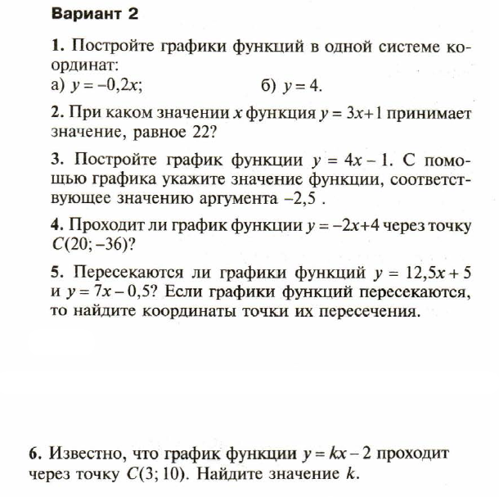
25.11 | Класс. час | 7 | Асманова А.А. | Правила дорожного движения | Классный час. Правила дорожного движения. Наступает зима, первые заморозки, гололед. Наступила пора легких заморозков и оттепелей. Это наилучшие условия для гололеда. А гололед, как известно, опасная территория. В гололедицу лучше носить обувь на нескользящей каучуковой или другой подошве с глубоким «протектором». Кожаные подошвы очень сильно скользят. Чаще всего гололед возникает при резком потеплении из изморози, когда теплый воздух проходит над сильно выхоложенной поверхностью. О гололеде обычно не вспоминают более 300 дней в году, но зато те 10-20 дней, когда он случается, долго не забывают. Это значительно более редкое и опасное явление, особенно для энергетиков и автомобилистов, так как трудно предсказывается, обычно быстро и интенсивно развивается. Для того, чтобы удержаться на покрытых льдом тротуарах, рекомендуется передвигаться по краю дороги мелкой, шаркающей походкой. Не торопитесь: спешка неизбежно приведет к потере равновесия, падению и как следствие — к ушибу. Если есть возможность, можно держаться за поручни, столбы, стены и другие потенциальные опоры. Запомнить правила: -не толкаться, не бегать, не играть на скользкой дороге, не подставлять подножки товарищам, не бороться, идти осторожно, не кататься; если кто-то упал, помочь подняться, звать на помощь взрослого! Видеоурок по правилам дорожного движения "Знай и соблюдай" https://www.youtube.com/watch?v=C_MsVLpYBzM&feature=emb_logo  https://www.youtube.com/watch?v=Hz7YphvU0b8&feature=emb_logo  Пройдите тестирование http://www.creativecenter.ru/maint-ddtp-etest.dwp?test=test1
26.11 | Технология | 7 | Блинова Т.Ю | Вязание кругового полотна | Посмотрите видео  https://www.youtube.com/watch?v=urvRjQLjLKY  Задание : выполнить образец вязания .
26.11 | Технология | 7 | Блинова Т.Ю | Вязание кругового полотна | Посмотрите видео  https://www.youtube.com/watch?v=UBM4y5tRi5c  Задание :Посмотреть видео и составить схему вязания используя условные обозначения для вязания крючком (запись в тетради )

